Informazioni generali
Manuale officina KDI 3404 TCR-SCR (Rev. 10.4)

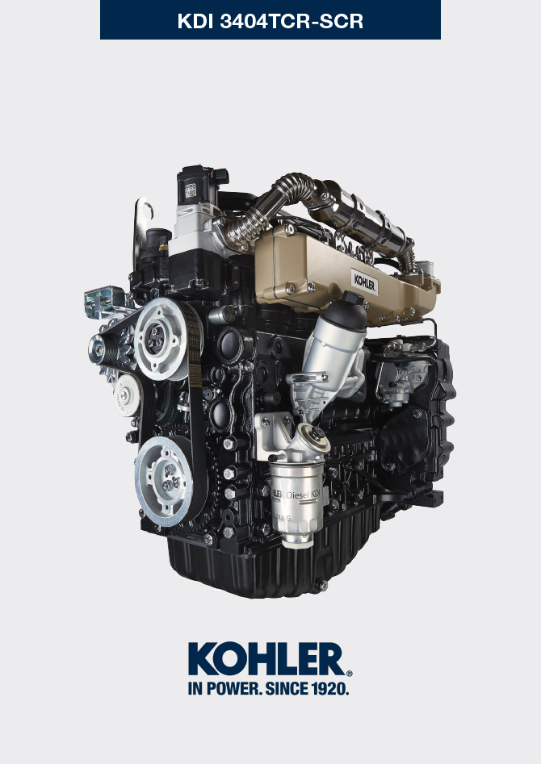

Registrazione modifiche al documento
Qualsiasi modifica di questo documento deve essere registrata dall`ente compilatore, con la compilazione della tabella.

Rilasciato da | Codice | Revisione | Data di emissione | Data revisione | Redatto da | Visto
 | manoff

Istruzioni originali
KOHLER si riserva il diritto di modificare in qualunque momento i dati contenuti in questa pubblicazione.

Sommario
1. TITOLO 1 2
1.1. Asdfsdfsdf 2
1.2. Asdfsdfsdfggg 2

Informazioni generali

Informazioni utili
- Questo manuale contiene le istruzioni necessarie ad eseguire una corretta riparazione del motore, quindi deve essere sempre disponibile, in modo tale da poterlo consultare all’occorrenza.
- Le informazioni, le descrizioni e le illustrazioni contenute nel manuale rispecchiano la configurazione base dei motori ( Par. 1.4 e Par. 1.5 ).
- Lo sviluppo dei motori, è tuttavia continuo, pertanto le informazioni contenute all’interno di questo manuale sono soggette a variazioni senza obbligo di preavviso.
- KOHLER si riserva il diritto di apportare, in qualsiasi momento, eventuali modifiche ai motori per motivi di carattere tecnico o commerciale.
- Tali modifiche non obbligano KOHLER ad intervenire sulla produzione commercializzata fino a quel momento, né a considerare il presente manuale inadeguato.
- I paragrafi, le tabelle e le figure sono numerate per capitolo e seguite dal numero progressivo di paragrafo, tabella e/o figura.
Es: Par. 1.3 - capitolo 1 paragrafo 3 .
Tab. 2.4 - capitolo 2 tabella 4 .
Fig. 4.5 - capitolo 4 figura 5 .
NOTA: I paragrafi possono contenere dei sottoparagrafi.

- Tutti i termini tecnici, componenti specifici e simbologia ( Tab. 15.1 ) che sono presenti nel manuale, sono elencati e descritti all'interno del glossario, consultabile al ( Cap. 15 ) .
- I riferimenti degli oggetti descritti nel testo e in figura sono indicati tramite lettere e numeri (in nero), le quali sono sempre e solo inerenti al paragrafo che si sta consultando a meno che non vi siano specifici richiami ad altre figure o paragrafi.
- I riferimenti di quote sono indicati tramite lettere e numeri.
- Altri riferimenti importanti sono evidenziati in rosso .
- Il segno ( ) dopo il titolo di un paragrafo, indica che tale operazione non è necessaria al fine dello smontaggio motore, tuttavia tali operazioni sono presenti allo scopo di illustrare lo smontaggio dei componenti.
- Eventuali integrazioni che KOHLER riterrà opportuno fornite in seguito dovranno essere conservate unitamente al manuale e considerate parte integrante di esso.
- Le informazioni qui riportate sono di proprietà esclusiva della KOHLER , pertanto non sono permesse riproduzioni o ristampe nè parziali nè totali senza il permesso espresso della KOHLER .

1.1.1 Informazioni utili su: sicurezza - anti-infortunistica - impatto ambientale

- Prima di procedere alla riparazione - movimentazione del motore, è doveroso leggere interamente il Cap. 3 , il quale contiene importanti informazioni sulle procedure da seguire per la sicurezza e per l'ambiente.

Identificazione costruttore e motore
La targhetta di identificazione motore è situata sulla parte bassa del basamento, essa è visibile dal lato di aspirazione o dal lato di scarico
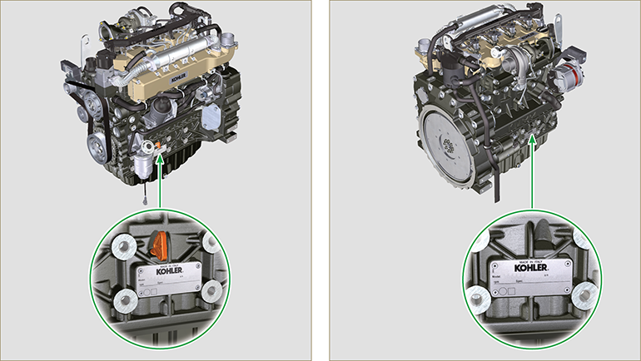
Fig 1.1 - Fig 1.2

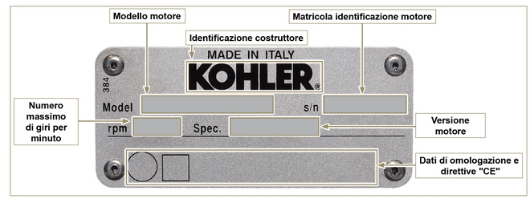
Fig 1.3

Etichette omologazioni
1.3.1 Etichetta per Norme EPA (esempio di compilazione)

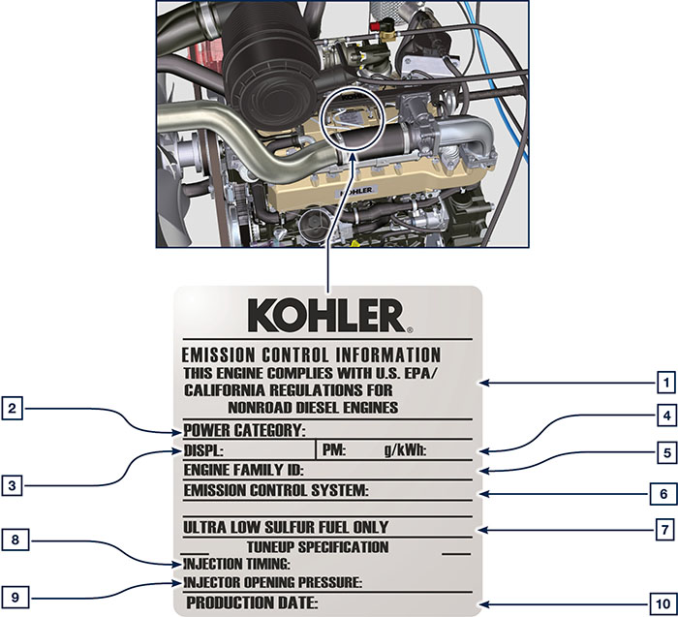

1.1
POS. | DESCRIZIONE
1 | Indicazione dell'anno corrispondente al rispetto della normativa
2 | Categoria di potenza (kW)
3 | Cilindrata motore
4 | Indicazione dell'emissione particolato (g/kWh)
5 | N° identificazione famiglia motore
6 | Sistema di controllo emissioni = ECS
7 | Carburante a basso contenuto di zolfo
8 | Indicazione dell'anticipo iniezione
9 | Pressione all'apertura dell'elettroiniettore (bar)
10 | Data di produzione (esempio: 2013.GEN)

1.3.2 Etichetta per Norme Cina (esempio di compilazione)

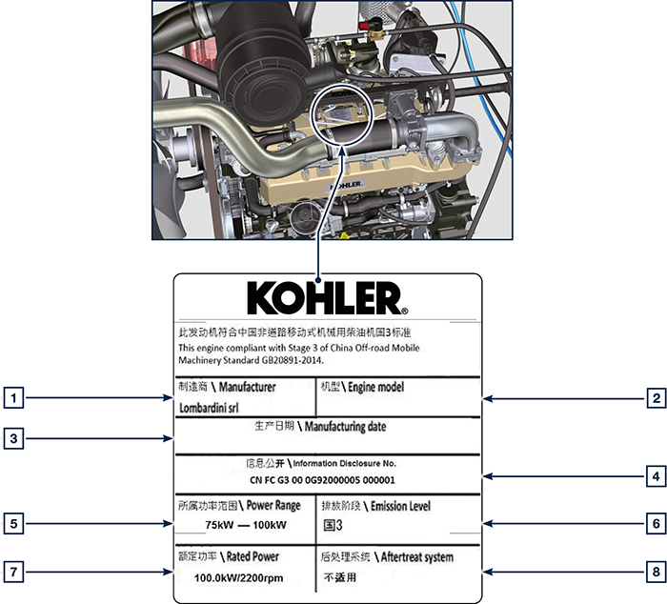
1.2
POS. | DESCRIZIONE
1 | Produttore
2 | Modello motore
3 | Data di produzione
4 | N° certificazione emissioni Cina
5 | Intervallo di potenza (kW)
6 | Livello emissioni
7 | Potenza
8 | Sistema post-trattamento

1.3.3 Etichetta per Norme Corea (esempio di compilazione)

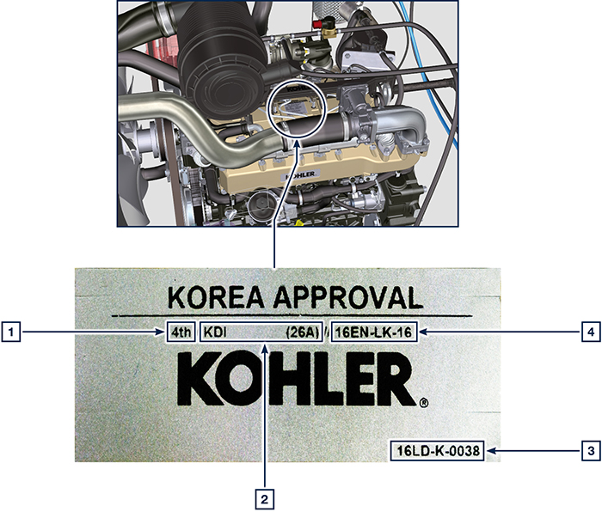

1.3
POS. | DESCRIZIONE
1 | Tier 4 Final
2 | Modello motore
3 | Data di produzione e codice costruttore
4 | N° certificazione emissioni Corea

Identificazione componenti interni principali del motore e riferimenti operativi (CONFIGURAZIONE BASE)
VISTA LATO ASPIRAZIONE
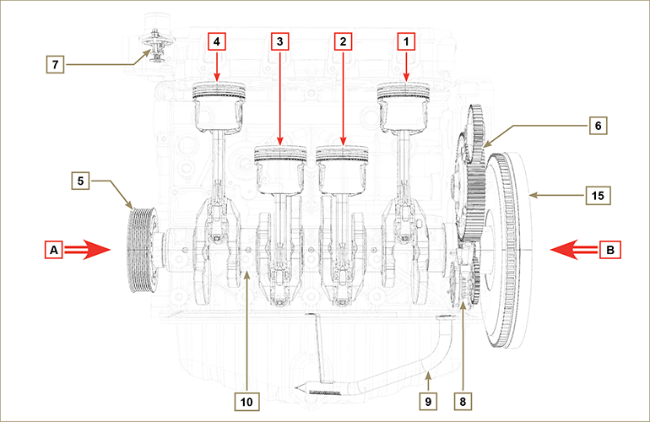
Fig 1.5

Nei capitoli successivi vengono richiamati dei riferimenti operativi, al fine di orientarsi con chiarezza sul motore, in questo paragrafo vengono illustrati tali riferimenti che possono essere riconosciuti tramite alcuni componenti interni principali.  Consultare sempre questo paragrafo in caso di necessità per effettuare operazioni complesse.  NOTA : si consiglia di avere questa pagina a vista durante le operazioni di smontaggio e montaggio. | Tab 1.2
  RIF. | DESCRIZIONE
  A | Vista da lato distribuzione (2 ª PTO)
  B | Vista da lato volano (1 ª PTO)
  C | Vista da lato di scarico
  D | Vista da lato di aspirazione
  1 | Cilindro/Pistone N. 1
  2 | Cilindro/Pistone N. 2
  3 | Cilindro/Pistone N. 3
  4 | Cilindro/Pistone N. 4
  POS. | DESCRIZIONE
  5 | Puleggia albero a gomito (2 ª PTO)
  6 | Ingranaggi distribuzione
  7 | Valvola termostatica
  8 | Pompa olio
  9 | Tubo aspirazione olio
  10 | Albero a gomito
  11 | Collettore di scarico
  12 | Collettore di aspirazione
  13 | Albero a camme
  14 | Ingranaggi predisposizione per 3 ª /4 ª PTO (opzionali)
  15 | Volano (1 ª PTO)
  16 | Ingranaggi predisposizione per 4a PTO (opzionali)
  17 | Alberi equilibratori
VISTA LATO VOLANO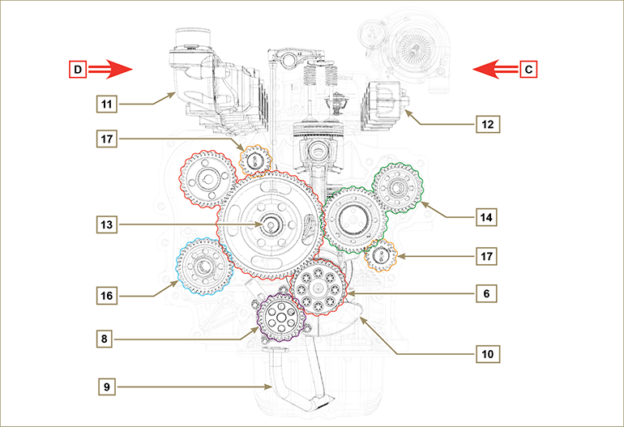
Fig 1.6

Identificazione componenti esterni del motore (CONFIGURAZIONE BASE)
VISTA LATO SERVIZI - ASPIRAZIONE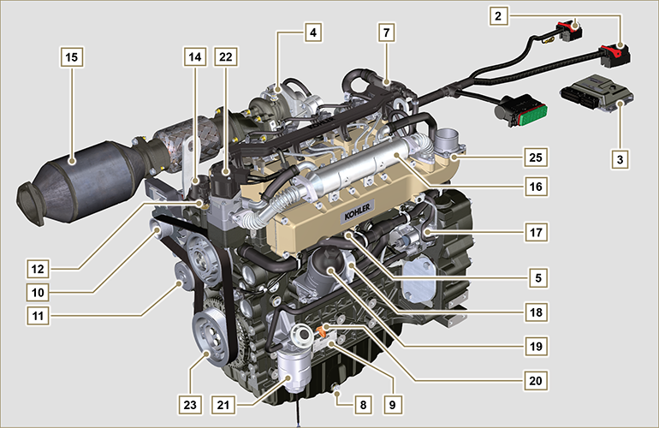
Fig 1.7

VISTA LATO VOLANO - SCARICO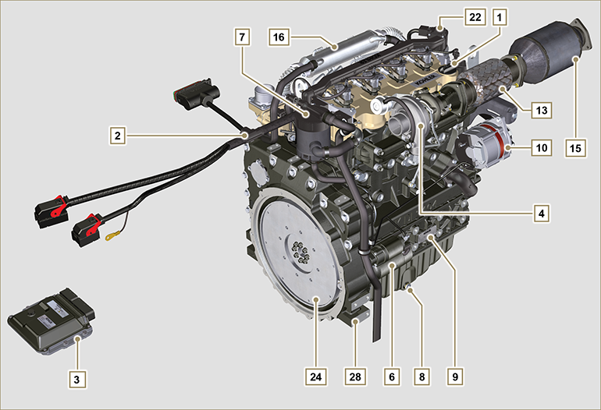
Fig 1.8

In questo paragrafo vengono illustrati tutti i componenti esterni che sono presenti nella configurazione base del motore.  Per i componenti presenti sul motore diversi da quelli rappresentati in queste illustrazioni, consultare il Cap. 11 . | NOTA: I componenti illustrati, possono essere diversi da quelli rappresentati, l'illustrazione è puramente indicativa.
Tab 1.3
  POS. | DESCRIZIONE
  1 | Tappo rifornimento olio
  2 | Cablaggio
  3 | Centralina
  4 | Turbocompressore
  5 | Interruttore pressione olio
  6 | Motorino avviamento
  7 | Separatore vapori olio
  8 | Tappo scarico olio
  9 | Targhetta identificazione motore
  10 | Alternatore
  11 | Pompa refrigerante
  12 | Sensore temperatura refrigerante
  13 | Tappo rifornimento olio laterale
  14 | Valvola termostatica
  15 | DOC
  16 | EGR Cooler
  17 | Pompa alimentazione carburante ad alta pressione
  POS. | DESCRIZIONE
  18 | Oil Cooler
  19 | Filtro olio
  20 | Asta livello olio
  21 | Filtro carburante
  22 | Valvola EGR
  23 | Puleggia albero a gomito (2 ª PTO)
  24 | Volano (1 ª PTO)
  25 | Collettore di aspirazione
  26 | Attuatore comando valvola Waste Gate
  27 | Collettore di scarico
  28 | Campana di flangiatura
  29 | Elettroiniettori
  30 | Common Rail
  31 | Manicotto di aspirazione aria

VISTA SUPERIORE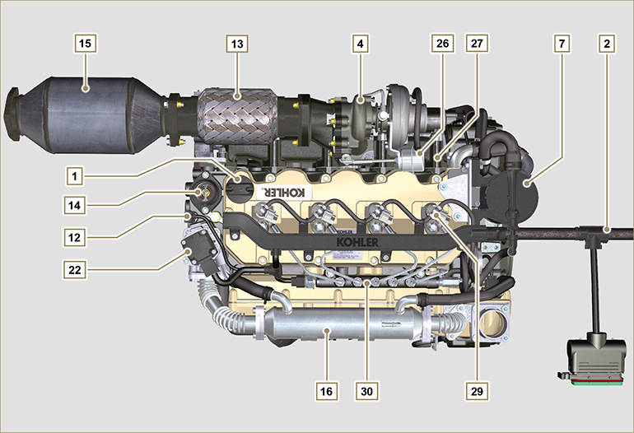
Fig 1.9

Componenti SCR (circuito refrigerante)
VISTA LATO SERVIZI - ASPIRAZIONE  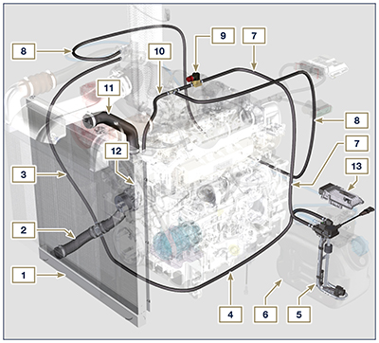  Fig. 1.10 | 1.6  NOTA: Alcuni componenti hanno lo scopo puramente illustrativo, possono subire variazioni e potrebbero essere non fornite da KOHLER .
  POS. | DESCRIZIONE
  1 | Radiatore
  2 | Manicotto aspirazione
  3 | Tubo ritorno in aspirazione
  4 | Tubo ritorno in aspirazione
  5 | Circuito per riscaldamento DEF
  6 | Serbatoio DEF
  7 | Tubo mandata liquido refrigerante in serbatoio DEF
  8 | Tubo mandata liquido refrigerante all'iniettore DEF
  9 | Valvola elettronica per mandata liquido refrigerante al serbatoio DEF
  10 | Tubo mandata liquido refrigerante al sistema SCR
  11 | Manicotto ritorno del liquido refrigerante al radiatore
  12 | Pompa del liquido refrigerante
  13 | Centralina del sistema SCR
VISTA LATO VOLANO - SCARICO
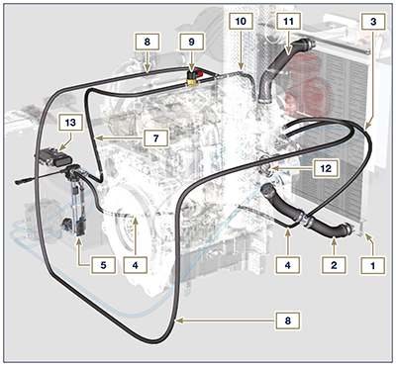
Fig. 1.11

﻿Componenti SCR (circuito DEF)
VISTA LATO VOLANO - SCARICO
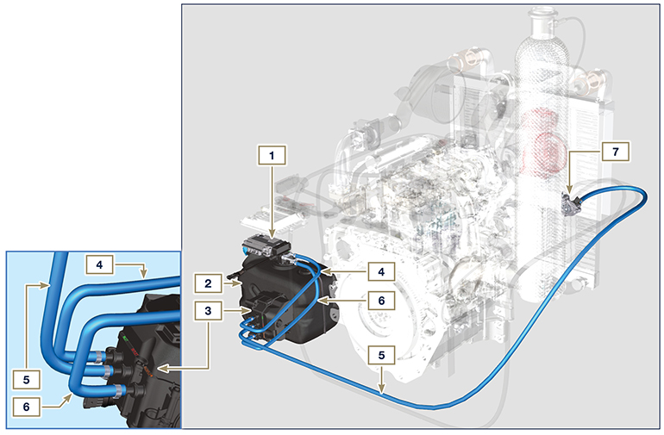
Fig. 1.12
VISTA LATO VOLANO - ASPIRAZIONE  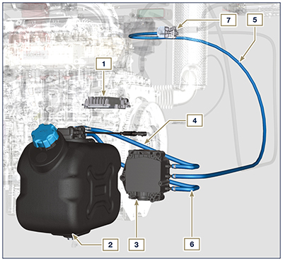  Fig. 1.13 | Tab. 1.12  NOTA :Alcuni componenti hanno lo scopo puramente illustrativo, possono subire variazioni e potrebbero essere non fornite da KOHLER .
  POS. | DESCRIZIONE
  1 | Centralina del sistema SCR
  2 | Serbatoio DEF
  3 | Pompa DEF
  4 | Tubo aspirazione DEF
  5 | Tubo mandata DEF all'iniettore DEF
  6 | Tubo ritorno in serbatoio DEF
  7 | Iniettore DEF

Componenti SCR (circuito aspirazione e scarico)
VISTA LATO SERVIZI - ASPIRAZIONE  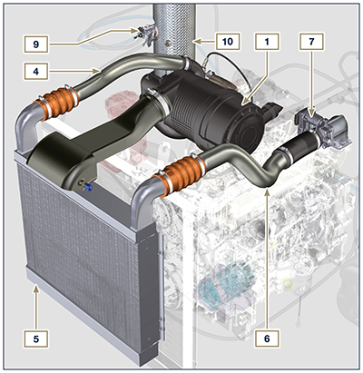  Fig. 1.14 | Tab. 1.8  NOTA : Alcuni componenti hanno lo scopo puramente illustrativo, possono subire variazioni e potrebbero essere non fornite da KOHLER .
  POS. | DESCRIZIONE
  1 | Filtro Aria
  2 | Manicotto aspirazione aria
  3 | Turbocompressore
  4 | Tubo mandata aria all'Intercooler
  5 | Intercooler
  6 | Tubo mandata aria verso il collettore aspirazione
  7 | Valvola ingresso aria
  8 | Tubo flessibile mandata gas di scarico verso l'SCR
  9 | Iniettore DEF
  10 | SCR
VISTA LATO SERVIZI - SCARICO
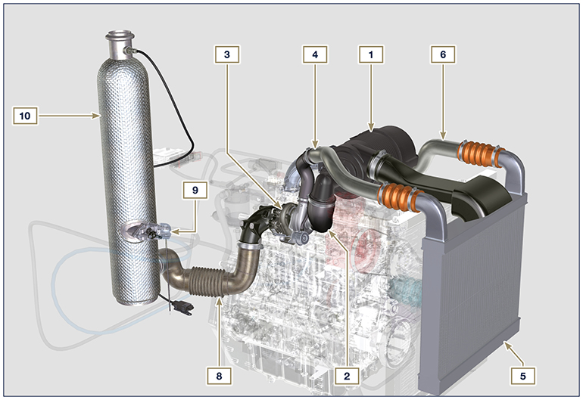
Fig . 1.15



